
Asignatura COC-2100 – ESTÁTICA
EXAMEN
Fecha: 09 de Julio de 2014
PROBLEMA 1
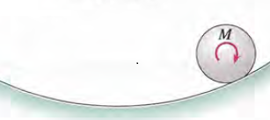El disco de peso W y radio R se mantiene en equilibrio mediante un par M. El coeficiente de roce estático entre el disco y la superficie es μ_{s} .
(a) Realice el diagrama de cuerpo libre que describe el equilibrio del disco, en la condición de movimiento inminente.
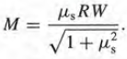(b) Demuestre que el valor máximo que M puede tener sin que el disco deslice es

PROBLEMA 2

Para el reticulado que se muestra en la figura. Determine el valor de las tensiones en las barras AD, BC y BD. Suponga que en A se tiene un apoyo fijo y en I un apoyo deslizante.

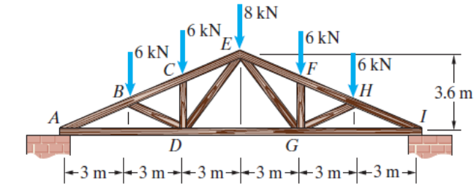

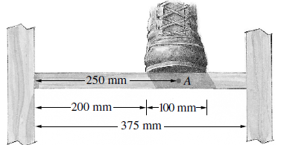
PROBLEMA 3

Represente el peldaño de la escalera como una viga simplemente apoyada, y suponga que el peso de la persona, cuyo valor es de 750[N] está uniformemente distribuido. Calcule las fuerzas internas y el momento flector en el punto A indicado en la figura.

Puntaje: 2 puntos cada pregunta.
Duración: 100 minutos.

